LAUKO UNIFORMOS MARŠKINĖLIŲ TRUMPOMIS RANKOVĖMIS (POLO)
VYRŲ IR MOTERŲ
TECHNINĖ SPECIFIKACIJA

- BENDRIEJI REIKALAVIMAI

- Lauko uniformos (LU) marškinėliai trumpomis rankovėmis (polo) vyrų ir moterų (toliau marškinėliai) turi atitikti šios techninės specifikacijos reikalavimus. Esant neatitikimams tarp Pirkėjo turimo pavyzdžio ir techninės specifikacijos, pirmenybė teikiama techninės specifikacijos reikalavimams.
- Marškinėliai siuvami pagal Pirkėjo pateiktą dydžių skalę. Esant poreikiui, gali būti pareikalauta pasiūti nestandartinių dydžių, neviršijant 2 proc. nuo užsakyto kiekio. Marškinėlių dydžiai nuo 80 iki 136, ūgiai nuo 158 iki 212.
- Marškinėlių megztos medžiagos techninės charakteristikos turi atitikti 1 lentelėje pateiktus rodiklius.
- Tiekėjas turi pateikti siūlomos prekės megztos medžiagos patvirtintus bandymų protokolus, kad prekė atitinka techninius reikalavimus.
- Jeigu Tiekėjas neatliko reikalaujamų bandymų, gali pateikti Tiekėjo bandymų protokolus, atlikusio bandymus akredituotoje laboratorijoje. Visi nurodyti bandymai turi būti atlikti akredituotoje laboratorijoje pagal galiojančius standartus. Bandymų metodai turi atitikti nurodytus bandymo metodus, o reikšmės turi atitikti reikalaujamas reikšmes.
- Tiekėjas turi pateikti siūlomos prekės kibaus tekstilinio užsegimo gamintojo bandymų protokolą. Bandymų metodai turi atitikti 2 lentelėje nurodytus bandymo metodus, o reikšmės turi atitikti reikalaujamas reikšmes.
- Tiekėjas turi pateikti pirkimui siūlomų marškinėlių vyrų 100/182 (krūtinės apimtis, ūgis) ir moterų 92/164 (krūtinės apimtis, ūgis) dydžio pavyzdžius, kurie gali būti pasiūti iš kitos spalvos negu nurodyta, tačiau medžiaga turi atitikti technines charakteristikas pateiktas 1 lentelėje. Marškinėlių matmenys orientaciniai, pateikti 3 lentelėje.
- Su pirkimo nugalėtoju bus derinami pavyzdžiai – etalonai, galimi tam tikri pakeitimai. Esant poreikiui, turės būti pasiūti antri pavyzdžiai – etalonai su tam tikrais neesminiais pakeitimais. Su pavyzdžiais – etalonais turi būti pateiktos visų dydžių matų lentelės.
- Preliminarus perkamų marškinėlių kiekis nuo 3000 vnt. iki 9000 vnt. per pirkimo-pardavimo sutarties galiojimo laikotarpį. Prekės turi būti patiektos per 5 mėnesius nuo Prekių užsakymo pateikimo datos.
- Nurodyti preliminarūs kiekiai skirti tik teikiamų pasiūlymų įvertinimui ir palyginimui. Perkamų prekių kiekiai yra preliminarūs, kurie priklausys nuo Pirkėjo poreikio. Pirkėjas neįsipareigoja išpirkti preliminaraus prekių kiekio. Perkamiems marškinėliams turi būti suteikta ne mažesnė kaip 12 mėnesių garantija nuo prekės išdavimo pareigūnui datos.
- Jei šioje techninėje specifikacijoje nurodyta konkreti prekė, gamintojas ar tiekimo šaltinis, gamybos procesas, prekės ženklas, patentas, kilmės šalis, tai laikoma, kad jie tik orientaciniai ir Tiekėjas gali teikti savo savybėmis lygiavertes prekes (medžiagas).
- Gaminių gamyboje turi būti įdiegta ir veikianti kokybės vadybos sistema pagal ISO 9001 arba lygiavertį standartą. Lygiaverčiu standartu laikomas toks standartas, kurio reikalavimai pilnai atitinka arba viršija ISO 9001 standarto reikalavimus.
Būtina pateikti gamintojui išduoto ISO 9001 ar lygiaverčio sertifikato kopiją. Sertifikatas turi būti išduotas sertifikavimą atliekančios institucijos. Sertifikatas turi galioti pasiūlymo pateikimo metu bei per visą prekių tiekimo laikotarpį. Jei Tiekėjo turimas sertifikato galiojimas baigiasi anksčiau negu prekių tiekimo laikotarpis, Tiekėjas privalės pratęsti turimą sertifikatą (įsigyti naują) ir pateikti jį Pirkėjui.
- Marškinėlių gamybai naudojamos medžiagos turi atitikti minimalius aplinkos apsaugos kriterijus, nustatytus Aplinkos apsaugos kriterijų taikymo, vykdant žaliuosius pirkimus, tvarkos aprašo, patvirtinto Lietuvos Respublikos aplinkos ministro 2011 m. birželio 28 d. įsakymu Nr. D1-508 „Dėl Aplinkos apsaugos kriterijų taikymo, vykdant žaliuosius pirkimus, tvarkos aprašo patvirtinimo“, 2 priedo, IX sk. „Tekstilės gaminiai“ 9.1 ir 9.2 punktuose:
  - Tiekėjas turi pateikti atitiktį pagrindžiančius dokumentus.
- Marškinėliai turi būti supakuoti į antrinę pakuotę, ji turi būti perdirbamoji pakuotė pagal Lietuvos Respublikos mokesčio už aplinkos teršimą įstatymo nuostatas ir (ar) turi būti vienalytė (homogeniška) pakuotė, pagaminta iš vienos rūšies medžiagos.
14.1. Tiekėjas turi pateikti antrinės pakuotės tinkamumą perdirbti patvirtinančius dokumentus (pavyzdžiui, techninį dokumentą, dokumentą iš akredituotų laboratorijų ar pakuočių atliekų perdirbėjų ar kitus lygiaverčius objektyvius įrodymus).
14.2. Už Prekių priėmimą atsakingas Pirkėjo atstovas, nurodytas šios Sutarties 2.1 papunktyje, patikrina Tiekėjo pateiktus įrodymus dėl šiame punkte nustatytų reikalavimų laikymosi. Nustačius, kad Tiekėjas šiame punkte nustatytų reikalavimų nesilaiko, už Prekių priėmimą atsakingas Pirkėjo atstovas turi teisę Prekių nepriimti ir laikyti, kad Prekės turi trūkumų, kuriuos Tiekėjas privalo ištaisyti.
  - Vykdydamas Sutartį Tiekėjas įsipareigoja mažinti popieriaus sunaudojimą: Sutarties vykdymo metu nenaudoti popieriaus, Sutartį, susitarimus (jei tokių būtų) ir kitus dokumentus teikti elektroninėmis priemonėmis, juos pasirašyti elektroniniais parašais, siekiant sunaudoti mažiau gamtos išteklių.
- Pirkėjui kilus pagrįstų abejonių dėl Tiekėjo gaminio ar medžiagų charakteristikų ar kokybinių rodiklių, Pirkėjas turi teisę atlikti nepriklausomą pateiktų pavyzdžių tyrimą pasirinktoje akredituotoje laboratorijoje, savo lėšomis, o Tiekėjas privalo pateikti tiek pavyzdžių, kiek reikalinga kontroliniams tyrimams atlikti. Kontrolinių tyrimų rezultatai neginčijami ir laikomi galutiniais. Tiekėjo pasiūlymas atmetamas, kaip neatitinkantis techninės specifikacijos, jeigu bent vienas kontrolinių tyrimų rezultatas blogesnis už techninėje specifikacijoje nurodytus minimalius reikalavimus. Esant nepriklausomos laboratorijos tyrimų rezultatams blogesniems už Tiekėjo pasiūlyme nurodytas reikšmes, iš Tiekėjo gali būti pareikalauta apmokėti visas Pirkėjo su tuo patirtas išlaidas.

- MODELIO APRAŠYMAS IR TECHNINIAI REIKALAVIMAI

- Marškinėliai siuvami iš gerai išlaikančios formą samanų spalvos trikotažinės medžiagos, pusiau prigludusio silueto, trumpomis rankovėmis, su daliniu užsegimu prie apykaklės. Marškinėlių detalės kerpamos mezgimo kryptimi. Pridedamas LU marškinėlių trumpomis rankovėmis eskizas, (Pav. 1).
- Apykaklė atverstinė su stove (stovės aukštis 1,5-2,0 cm), pagrindinės megztos medžiagos spalvos, 8-9 cm aukščio, lastikinio 1+1 pynimo, o apykaklės 5-8 mm kraštai mezgami lygiuoju skersiniu (dvigubu – vamzdelio formos) pynimu.
- Marškinėlių rankovės vientisos, statytos. Į pečių siūles turi būti įsiuvama prilaikomoji tekstilinė juostelė.
- Marškinėlių rankovių ir apačios palenkimo kraštai (2,5 – 3,0 cm pločio) siuvami 2-jų adatų plokščiasiūle arba lygiaverte siuvimo mašina.
- Prie marškinėlių kairės rankovės, 10-15 mm atstumu nuo rankovės įsiuvimo siūlės, turi būti prisiūtas LU rankovės antsiuvas su užrašu ,,VALSTYBĖS SIENOS APSAUGOS TARNYBA“, o ant dešinės rankovės, 10-15 mm atstumu nuo rankovės įsiuvimo siūlės turi būti prisiūtas LU antsiuvas su vėliava ir užrašu ,,LIETUVA“, tarpas tarp užrašo ,,LIETUVA“ ir vėliavos 1,5 cm., ( Pav.3, 4, 5).
- Marškinėlių užsegimas priekyje, dalinis, trimis sagomis (turi būti pridėta atsarginė saga). Sagų spalva turi derėti prie pagrindinės megztos medžiagos spalvos. Priekio užsegimo ilgis 14,0±0,2 cm. Viršutinė kilpa yra horizontali, kitos dvi vertikalios.
- Marškinėlių užsegimo apačioje per centrą prisiuvama, stačiakampio formos 100±1 mm aukščio ir 50±1 mm pločio, minkšta-švelnia puse kibaus tekstilinio užsegimo juostelė, skirta LU movai tvirtinti.
- Marškinėlių priekio kairėje pusėje, dalinio užsegimo trečios sagos lygmenyje, per centrą prisiuvama minkšta kibaus tekstilinio užsegimo švelni pusė tekstilinio pareigūno asmens ženklo formos detalė (Pav. 2).
- Marškinėlių priekio dešinėje pusėje, dalinio užsegimo trečios sagos lygmenyje, per centrą prisiuvama 10 cm x 2 (±0,2) cm juostelė, minkšta kibaus tekstilinio užsegimo švelni pusė, tekstilinės pavardės juostelės tvirtinimui.
- LU marškinėlių šonų, rankovių, pečių siūlės atliktos 2-jų adatų overloko siuvimo mašina, o rankovių įsiuvimo ir pečių siūlės dar ir 2-jų adatų plokščiasiūle siuvimo mašina. Siuvimo siūlai poliesteriniai arba ne blogesnės kokybės, atitinkantys pagrindinės megztos medžiagos spalvą.
- Moterų marškinėlių modelis skiriasi nuo vyrų marškinėlių modelio užsegimo kryptimi ir konstrukcija.

BENDRIEJI KOKYBĖS REIKALAVIMAI

1. Gaminyje neleidžiami detalių atspalviai. Siuvimo siūlų spalva turi būti priderinta prie megztos medžiagos spalvos.
2. Gaminio estetinė išvaizda ir siuvimo kokybė turi atitikti bendrus šios kategorijos keliamus reikalavimus:
  - vizualiai apžiūrint gaminį bei siūlinius sujungimus, neturi būti bangavimosi, raukšlėtumo, praleistų dygsnių ar nutrūkusių siūlų, detalių sutraukimo, kraštų iškreivinimo, siūlių pločio nevienodumo, peltakių iškreivinimo, dygsnių sutankėjimo, išretėjimo ar praleidimo ir t.t.;
2.2. gaminys privalo būti simetriškas. Porinės detalės tarpusavyje turi būti pasiūtos identiškai lygios ir gaminyje išdėstytos simetriškai;
2.3. visi gaminio apdailos elementai turi būti pasiūti kokybiškai ir tvarkingai;
2.4. detalių susiuvimo siūlės, visi peltakiai turi būti lygūs, neleidžiamas jų kreivumas. Visos siūlės turi būti tinkamai užtvirtintos, užtvirtinimai neturi ardytis;
2.5. gaminys turi būti tinkamai išvalytas nuo siūlų likučių (siūlių užbaigimo ir užtvirtinimo vietose, detalių sujungimo vietose neturi būti palikta neapkirptų siūlų galiukų ir t.t.);
2.6. siuvimo siūlų storis ir dygsnių tankumas turi užtikrinti siūlių stiprumą.
3. Marškinėlių konstrukcija ir jų kokybė turi atitikti šiuos reikalavimus. Pirkimui pateiktų marškinėlių konstrukcija bus tikrinama aprengus žmogų.

- GAMINIŲ ŽENKLINIMAS IR PAKAVIMAS

1. Etiketės yra 2 rūšių – vidinė ir išorinė etiketės:
1.1. Vidinė etiketė, kurioje turi būti nurodyta Tiekėjo pavadinimas, pilnas gaminio pavadinimas, dydis, megztos medžiagos sudėtis, priežiūros simboliai (priežiūros ženklų simboliai turi būti pateikti pagal standartą), pagaminimo data (metai, mėnuo) ir įsiūta į marškinėlių šoninę siūlę. Etiketė turi būti pagaminta iš atlasinės medžiagos arba lygiavertės (kraštai neturi būti aštrūs).
1.2. Išorinė etiketė, kurioje turi būti nurodyta Tiekėjo pavadinimas, pilnas gaminio pavadinimas, dydis ir lipduko forma priklijuota prie maišelio.
2. Ženklinimo rekvizitai turi būti gerai matomi, patikimai pritvirtinti, neištrinami ir aiškūs, kad neklaidintų vartotojo. Rekvizitų matmenys turi būti pakankamo dydžio, kad būtų galima lengvai perskaityti ir suprasti informaciją. Informacija turi būti lengvai įskaitoma visą gaminio naudojimo laiką.
3. Vykdant atkrovimą, marškinėliai turi būti supakuoti individualiai į peršviečiamą pakuotę, kuri turi būti patvari, su daugkartinio užklijavimo (atsegimo/užsegimo) juostele. Marškinėliai pakuojami į kartonines dėžes pagal dydžius ne daugiau kaip 30 vnt. Ant dėžės šono pritvirtinama A4 formato grupinė etiketė, kurioje nurodoma – Tiekėjas, gaminio pavadinimas, dydis, kiekis pagal dydžius.

Techninės charakteristikos trikotažinei medžiagai
1 lentelė
Eil .  Nr. | Rodiklio pavadinimas,  dimensija | Rodiklio reikšmė | Bandymų metodo žymuo
1. | Pluoštinė sudėtis, % | Medvilnė ≥50  Poliesteris ≤ 45  Elastanas ≤ 5 | LST ISO 1833  arba lygiavertis
2. | Paviršinis tankis, g/m² | 210 ± 10% | LST ISO 3801 arba  LST EN 12127  arba lygiavertis
3. | Pynimas | Pike | LST ISO 8388
4. | Mezgimo tankis (1-me cm), vnt.:  - kilpų stulpelių skaičius P_{H,}  - kilpų eilučių skaičius P_{V} . | 12-14  22-24 | LST EN 14971  arba lygiavertis
5. | Matmenų pokytis išskalbus prie 40°C ir išdžiovinus (skersine ir išilgine kryptimis), % | ne daugiau ± 3,0 | LST EN ISO 5077  arba lygiavertis (skalbimo ir džiovinimo procedūros pagal LST EN ISO6330 skalbimo procedūra – 4N, džiovinimo būdas – A)
6. | Nusidažymo atsparumas , balais
6.1. | - sausai trinčiai | ≥ 4/5 | LST EN ISO 105-X12
6.2. | - šlapiai trinčiai | ≥ 4/5 | LST EN ISO 105-X12
6.3.  6.4.  6.5. | - po 5 skalbimo ciklų prie 40°C  - prakaitui  - dirbtinei šviesai | ≥ 4/5  ≥ 4/5  ≥ 4/5 | LST EN ISO 105-C06  LST EN ISO 105-E04  LST EN ISO 105-B02  arba lygiaverčiai
7. | Atsparumas pumpuravimuisi (po 7000 sūkių į abrazyvą vilną), laipsnis | ≥ 4 | LST EN ISO 12945-2  arba lygiavertis
8. | Laidumas orui, esant 100Pa slėgių skirtumui, mm/s | ≥ 650 | EN ISO 9237  arba lygiavertis
9. | Atsparumas vandens garams, m²PAW-¹ | ≤ 4 | EN ISO 11092  arba lygiavertis
10. | Atsparumas dilinimui, esant 9 kPa vardiniam slėgiui, sūkiai | ≥ 20000 | LST EN ISO 12947-2 arba lygiavertis
11. | Bendra drėgmės reguliavimo geba(OMMC) | ≥3,5 | AATCC TM 195 arba lygiavertis
12. | Antimikrobinio aktyvumo nustatymas | ≥ 4 | EN ISO 20743 arba lygiavertis
13. | Spalvų koordinatės | L= 31,25  a= -1,53  b=5,60 | EN ISO 105-J01 arba lygiavertis
14. | Spalvos skirtumas, ΔE | ≤ 1,5 | EN ISO 105-J03 arba lygiavertis

Techninės charakteristikos kibiesiems tekstiliniams užsegimams
2 lentelė
Eil. Nr. | Rodiklio pavadinimas, dimensija | Rodiklio reikšmė | Bandymų metodo žymuo
1. | Paviršinis tankis, g/m²  švelni pusė  šiurkšti pusė | 250±20  320±10 | LST ISO 3801 arba LST EN 12127 arba lygiaverčiai
2. | Matmenų pokytis išskalbus ir išdžiovinus, % | ≤ 2 | LST EN ISO 5077 arba lygiavertis
3. | Nusidažymo atsparumas skalbimui  (spalvos pasikeitimas ir medžiagos uždažymas), balai | ≥ 4 | LST EN ISO 105-C06  arba lygiavertis
4. | Nusidažymo atsparumas, balai  sausai trinčiai  šlapiai trinčiai | ≥ 4  ≥ 3 | LST EN ISO 105-X12  arba lygiavertis

Marškinėlių matų lentelė
(vyrų dydis 100/104-182/188; moterų dydis 92/96-164/172)
3 lentelė
Eil. Nr. | Matavimo vieta | Vyrų marškinėlių reikšmė, cm | Moterų  marškinėlių  reikšmė, cm | Leistini nukrypimai, cm
1. | Priekio ilgis nuo peties aukščiausio taško | 75,0 | 66,0 | +1
2. | Krūtinės apimtis ½ | 55,0 | 51,0 | +1
3. | Apačios plotis ½ | 53,0 | 52,0 | +0,5
4. | Rankovės ilgis | 27,0 | 25,0 | +0,5
5. | Priekaklio plotis, nugaros dalyje | 19,5 | 18,0 | +0,5
6. | Rankovės plotis pažasties srityje½ | 20,5 | 19,0 | +0,5
7. | Rankovės apačios plotis ½ | 19,0 | 17,0 | +0,5
8. | Priekaklio gylis priekyje | 9,0 | 8,0 | +0,5
9. | Pečių plotis | 48,0 | 39,0 | +1
10. | Nugaros ilgis nuo kaklo centro | 73,0 | 65,0 | +1

PASTABA:
1. Į bendrą prekės kainą neįskaičiuojama LU rankovės antsiuvo ,,VALSTYBĖS SIENOS APSAUGOS TARNYBA“ ir LU antsiuvo su vėliava ir užrašu ,,LIETUVA“ kaina, įskaičiuojama tik jų prisiuvimo kaina.
2. LU rankovės antsiuvu ,,VALSTYBĖS SIENOS APSAUGOS TARNYBA “ ir LU antsiuvu su vėliava ir užrašu ,,LIETUVA“, kurių kaina į bendrą prekės kainą neįskaičiuojama, nemokamai bus aprūpintas tik pirkimo nugalėtojas, pasirašius pirkimo pardavimo sutartį.

LU marškinėlių trumpomis rankovėmis (polo) vyrų arba moterų eskizas

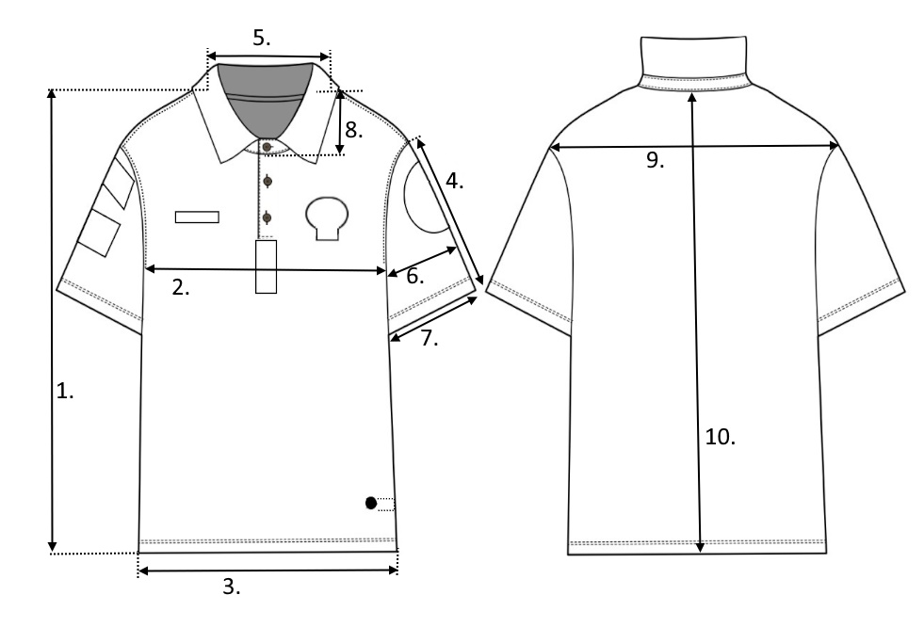
Pav. 1
PAREIGŪNO TEKSTILINIS ASMENS ŽENKLAS

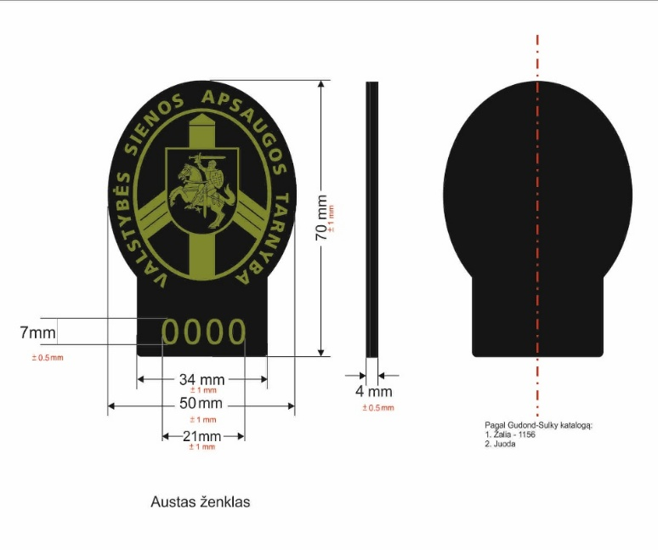
VSAT LAUKO UNIFORMOS (LU) RANKOVĖS ANTSIUVAS
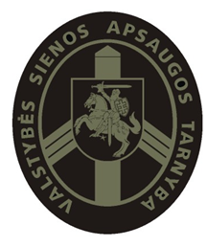

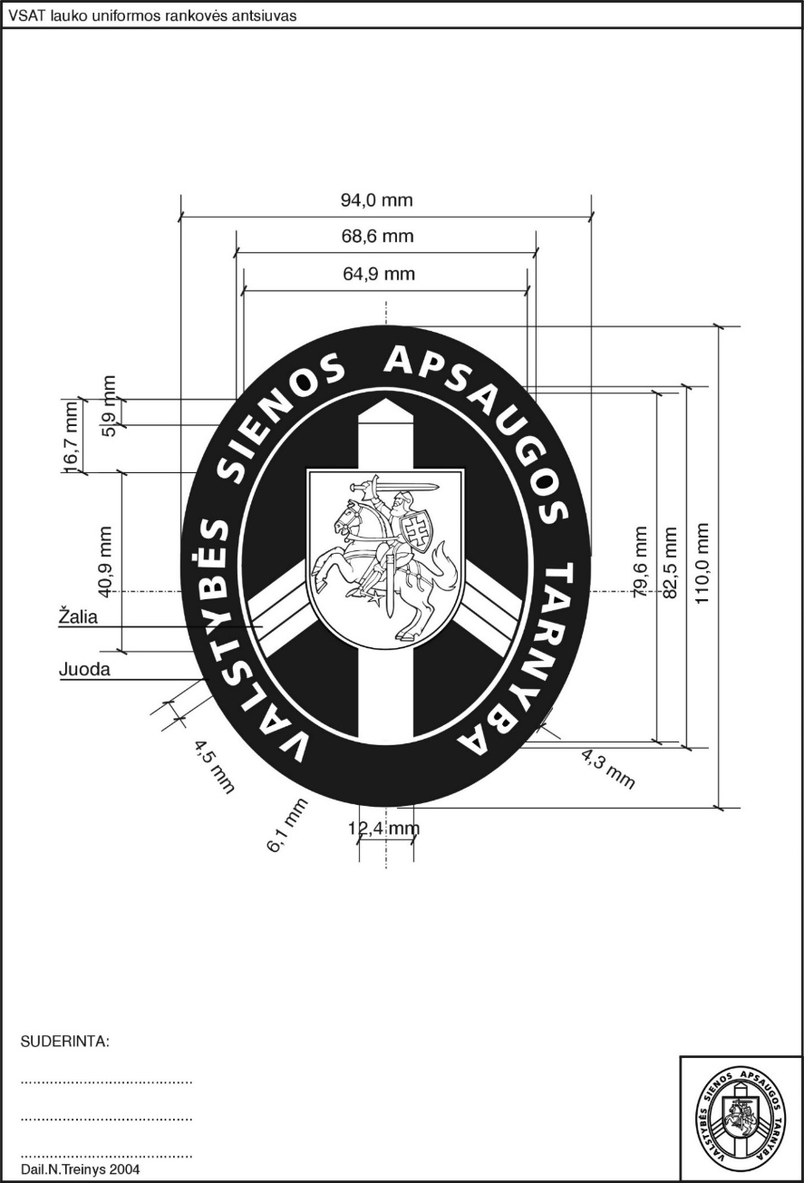
LAUKO UNIFORMOS (LU) ANTSIUVAS SU VĖLIAVA IR UŽRAŠU LIETUVA

